Vykročte do Cesty divadla Farma v jeskyni
Mezinárodní divadelní studio Farma v jeskyni, držitel cen Europe Prize New Theatrical Realities, Total Theatre Award, Hlavní cena Alfréda Radoka vás zve na představení Cesta.
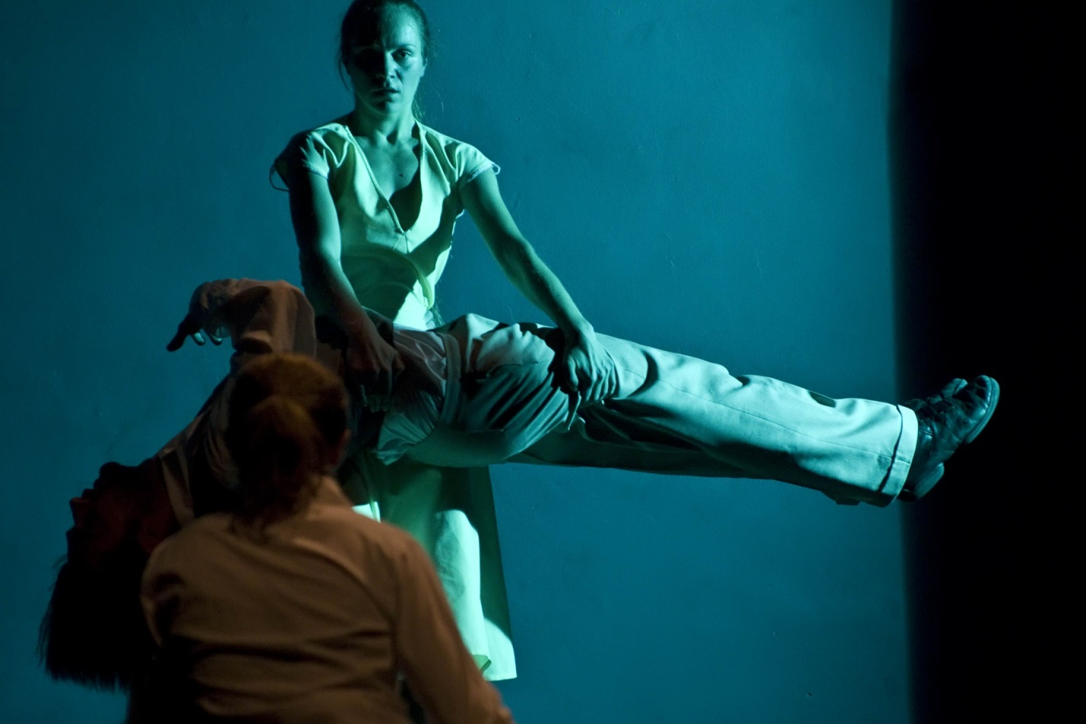
„Na „Cestě“ je hypnotizující způsob, jakým Farma v jeskyni převádí specifické emoce a zkušenosti do hudby a tance… do spletitého a zároveň bezprostředního obrazu nespatřených lidí žijících v rychle mizících kulturách“. Joseph Fahim – Masress
Cesta dává divákovi možnost nahlédnout nejen do různých kultur, ale i do dění uvnitř souboru. Farma v jeskyni sdílí s divákem své hledání v časosběrném horizontu deseti let: Performeři na jevišti se díky videoprojekcím setkávají s lidmi, kteří jim darovali své příběhy, písně, rytmy a taneční kroky, a stali se součástí jejich života.
Toto unikátní představení reprezentovalo Českou republiku v ruském Petrohradě při příležitosti udělení Evropské ceny za divadlo – XII. Europe Prize New Theatrical Realities Viliamu Dočolomanskému.

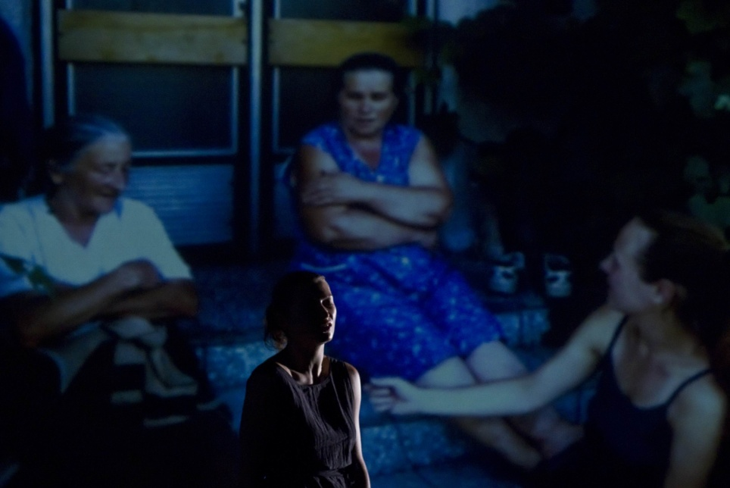
Režie: Viliam Dočolomanský
Dramaturgie: Viliam Dočolomanský, Hana Varadzinová
Video: Jakub Daníček, Luiz Augusto Martins
Kostýmy: Barbora Erniholdová
Světelný design: Michal Kříž
Produkce: Farma v jeskyni
Účinkují: Hana Varadzinová, Eliška Vavříková, Róbert Nižník, Roman Horák, Anna Kršiaková, Jun Wan Kim, Minh Hieu Nguyen, Vít Halška
www.infarma.info
www.facebook.com/farmavjeskyni
Reservace: assistant @infarma.info
Cesta / The Journey, Farma v jeskyni
12. 02. 2013, 20:00, Divadlo Ponec
Vstupné: 190,- Kč / 120,- Kč, předprodej v síti Ticketstream, Ticketportal
Speciální ponuka: 80,- Kč (5 a více studentů)

